小学二年级数学上册复习资料
一、填空。
1.1米=（ ）厘米 70厘米+30厘米=（ ）米
37厘米+5厘米=（ ）厘米 23米-8米=（ ）米
2. 6个3相加，写成乘法算式是（ ），这个式子读作（ ）
3. 在下面的（ ）里最大能填几？
（ ）×6＜27 （ ）＜3×7 4×（ ）＜15 35＞7×（ ）
4. 在算式4×7=28中，4是（ ），7是（ ），28是（ ）。
5. 把下面的口诀补充完整。
八九（ ） （ ）二十四
6. 1米=（ ）厘米 1米40厘米=（ ）厘米
7. 3+3+3+6+3可以改写成乘法算式3×（ ），也可以改写成6×（ ）。
8. □×□=□×□=24 □×□=□×□=36
9. 在括号里填上“米”或“厘米”。
床长约2（ ） 铅笔长约16（ ）
跑道一圈长400（ ） 小明高1（ ）40（ ）
一条黄瓜长20（ ） 教室长约8（ ）
10. 在○里填上“＞”、“＜”或“＝”，在○里填上“+”、“－”、或“×”。
46+7○8×7 2×6○3×4 36—9○5×5 90厘米○8米
5○8=40 7○8=15 6○8=48 8○5=3
11. 一个角有（ ）个顶点，（ ）条边。
12. 3个9相加的和是（ ）；3和9相加的和是（ ）；
13. 一个直角和一个锐角可以拼成一个（ ）。
14. 积是18的口诀有（ ）和（ ）。
15.
有（ ）个（ ），可以写成加法算式（ ），
也可以写成乘法算式（ ）×（ ）=（ ），读作（ ）
（ ）和（ ）是乘数，积是（ ）
16. 用3、12、6、2编出四个乘法算式。

17. 用7、1、3三个数字的其中两个组合成两位数，能写出（ ）个两位数。其中最大的是（ ），最小的是（ ）。
18. 钟面上有（ ）个大格，有（ ）个小格。
19. 要算53－（9＋37），应先算 ,再算 得（ )。
20. 3×7和7×3的积都是（ ），计算时可以用同一句口诀（ ）。
21. 8×7比8×6的积多（ ）。
22. 7和8相加，和是（ ） 5个8相加的和是（ ）
56比24多（ ） 比45多17的数是（ ）
40里面有（ ）个5 9×5表示（ ）个（ ）连加
23 3＋3＋3＋3＋3＋2=（ ）×（ ）＋2=（ ）×（ ）－1
3×5改成加法算式，可以是（ ）也可以是（ ）
24. 在 里填上“＞”、“＜”或“=”。
1米 100厘米 2米30厘米 3米
59 - 8 50 36 + 7 43
25. 4只螃蟹有（ ）条腿，4只鸡共有（ ）只脚。6只蜻蜓有（ ）条腿。
26. 100条1厘米长的线段一条接一条，接成一条长线段，这条长线段是（ ）米。
27. 小明有两件颜色不同的上衣和两条颜色不同的裤子，他可以有（ ）种不同的穿法。
28. 三个小朋友，进行乒乓球比赛，每两人进行一次，一共要进行（ ）次比赛。
29. 小明、小红、小丽三人玩拍球比赛，三人拍球的次数分别是36下、35下、33下，小明拍的次数最多，小丽拍了33下，小红拍了（ ）下。
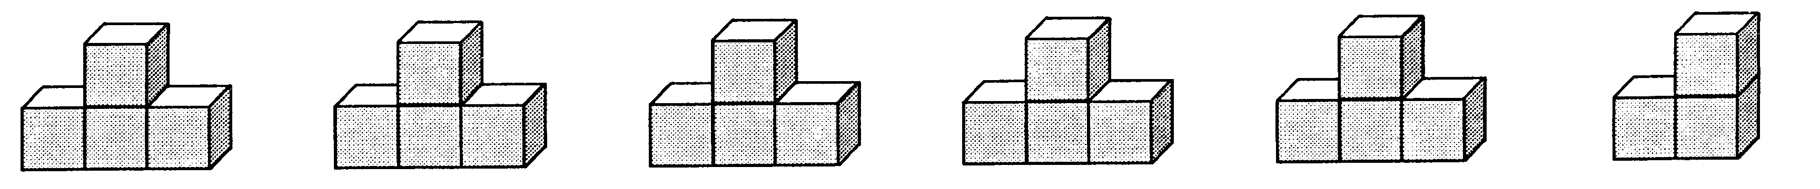
30. 把“8+8+8+8+8”写成乘法算式是 （ ）或 （ ）。
31.
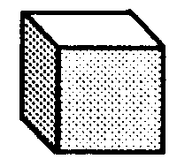
（1）上面一共有（ ）个 。
（2）根据图写成加法算式是（ ），写成乘法算式是（ ）。
32. 一个乘数是8，另一个乘数是7，列成算式是（ ），读作（ ）。
33.在○里填上“＋、－、×、＞、＜或＝”。
4○9＝36 3×4〇4×5 16＋20○35
40○4＝36 2×2○2＋2 2×8＋8○8×3－8
34.（ ）里最大能填几？
（ ）×8＜65 ( )＜5×9 30＞5×( )
35.填上合适的单位名称。
一支彩笔长10（ ） 妈妈身高1（ ）62（ ）
36. 数一数，试一试。（2分）
右图中有（ ）条线段， 一共有
（ ）个角，其中有（ ）个直角。
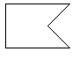
37. 画一条3厘米长的线段，一般应从尺的（ ）刻度开始画起，画到（ ）厘米的地方。
38. 右面的图形中有（ ）个角，其中有（ ）个直角。
39.三个好朋友握手，每两人握一次，要握（ ）次手。
40.把下列各数按顺序排列。
5米 50厘米 5米50厘米 5厘米

41.时针走一大格是（ ）时，分针走一大格是（ ）分，时针走一大格，分针正好走（ ）圈。 1时=（ ）分

42.下面两条线段的长各是多少厘米？在括号里填一填。
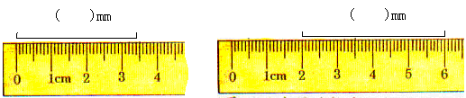
（ ） （ ）
43. 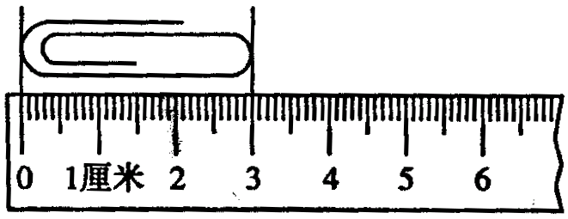 这枚回形针长( )厘米。
44. 在图中，有（ ）条线段，（ ）个角
（ ）个直角。

45. 我会认时间。
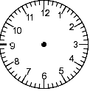
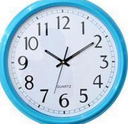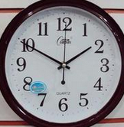

46. 根据时间画出时针和分针。

9：10 4：05 12：00 9：00 6：00 7：30
二、选择题，选择正确答案的序号填入括号内。
1.下列图形中，有二个直角的是（ ）。
① ② ③ ④
2.下列线中，线段是（ ）。
① ② ③ ④
3.下列口诀中，只能用来计算一个乘法算式的是（ ）。
①二三得六 ②四三十二 ③八九七十二 ④七七四十九
4.角的大小和两条边的长短（ ）。
①有关 ②无关 ③不能确定
5.一个三角板上有（ ）个直角。
①1 ②2 ③3
6.图形 里有几个角？
①2个 ②3个 ③4个 ④没有
7.一张课桌高大约70（ ）。
①米 ②厘米
8.5个3相加是多少？正确的列式是（ ）
Ａ、5+5+5=15 B、5＋3=８ C、5×3=15
9.用2、6、0三个数字组成的两位数有（ ）个。
Ａ、２ B、４ Ｃ、６
10.5+5+5+4，不可以改写成算式（ ）。
A、5×4 B、5×3+4 C、4×5-1
11.4个好朋友见面互相拥抱一次，共要拥抱（ ）次。
A、3次 B、4次 C、6
12. 小明用积木摆出了一个立体图形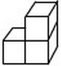，从上面看是（ ）。
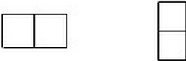
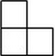
A B

13.图书角本来有36本书，借走15本又还来了9本，还剩（ ）本。
A 21 B 30 C 31

14.乐乐有2件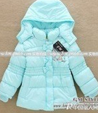 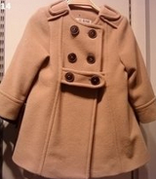 ，3条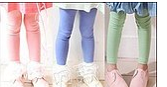，有（ ）种不同穿法。
A 4 B 5 C 6
15.4个5相加是多少？正确的列式是（ ）
A 4+4+4+4+4=20 B 4+5=9 C 4×5=20
- 一本连环画3元，小熊拿着20元钱最多能买（ ）本连环画？
A 5 B 6 C 7
17. 下面的三个角，（ ）是比较大的。
A B C

- 判断题。对的在（ ）里画“√”，错的画“×”。
1.8＋8＋8＝3×8＝8×3 （ ）
2.有三个同学，每两人握一次手，一共要握6次手。 （ ）
3.钟表上显示3时，时针和分针成一直角。 （ ）
4.最小的两位数和最大的两位数相差90。 （ ）
5.“ ”这是一条线段。 （ ）
6.一条直线长100米。 （ ）
7.铅笔的左端对准尺子上的刻度3，右端对准刻度10，那么铅笔长10厘米。 （ ）
8.5米和50厘米一样长。 （ ）
9.用数字2、4、6能排成六个不同的两位数。 （ ）
10.用3、7、0其中的两个数组成的不同两位数有6个不同的两位数。 （ ）
11.3×8=6×4，所以这两道乘法算式所运用的口诀都是“三八二十四”。 （ ）
- 把一个直角的两条边剪去一半，这个角变小了。 （ ）

我们以前认识了正方体、长方体、圆柱等立体图形。
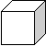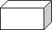想一想它们哪些有角？有多少个角？
（ ）个 （ ）个 （ ）个

